Тема. Виготовлення ляльки – дергунчика
Мета: вчити дітей працювати по шаблону при виготовленні іграшки – саморобки із картону, з’єднувати рухомі деталі; розвивати вміння оформлювати іграшки – саморобки, збагачувати словниковий запас дітей новими поняттями (лялька – дергунчик); розвивати мілку моторику пальців, самостійність у роботі, фантазію; виховувати зацікавленість народною іграшкою, повагу до історичного минулого нашого народу.

Матеріал: картон білий матовий, ножиці, шило, міцні нитки, фломастери або фарби.
Хід заняття
І. Організація робочого місця, перевірка готовності до заняття. Організаційний момент.
ІІ. Актуалізація знань
- Вступна бесіда керівника гуртка
- Сьогодні ми з вами здійснимо подорож у минуле. Куди б ви хотіли потрапити на машині часу? (Відповіді дітей)
Керівник ставить аудіо запис «Козацького маршу»
- Так. Мені хочеться навідатись сьогодні до наших славних предків – козаків! Що ви про них уже знаєте? Ну що ж, рушаймо на Січ!
- Демонстрація відеофільму «Хортиця»
- Звідки взялися козаки?
- Чому їх фортеця була неприступною?
- Який розпорядок дня козака?
- Розкажіть про порядок на Січі.
ІІІ. Мотивація теми заняття.
- Давайте пограємо у козаків. Але гра наша буде незвичайна - в ній будуть брати участь …ляльки. Саме так. Ми сьогодні навчимося робити з картону ляльки, які можуть рухати руками і ногами. Їх називають ляльками – дергунчиками.
- То яку ж ляльку ми сьогодні зробимо? (Козака)
- Зробимо разом ціле козацьке військо та й пограємо у Запорозьку Січ!
ІV. Практична робота
- Демонстрація зразків, їх аналіз.
- Визначення матеріалу та інструментів для виготовлення. Проведення інструктажу з т/б
- Опрацювання картки інструктажу з послідовністю виконання роботи.

«Робимо козака – дергунчика»
- Виріжте з картону деталі ляльки: тулуб, ручки й ніжки. Позначте олівцем точки для отворів.  - Пробийте шилом усі отвори.  - Підготуйте 2 відрізки нитки, кожний завдовжки 10 см. Зав’яжіть на них вузлики.  - Просиліть одну нитку з вузликом крізь тулуб та нижні дірки на ніжці. Вузлик має бути набагато більшим за дірочку, інакше лялька розпадеться.  - Переверніть ляльку та зв’яжіть вузлик так, щоб ніжки були щільно притиснуті до тулуба.  - Тепер займіться верхніми дірочками на ніжках. Крізь одну з них протягніть ниточку з вузликом згори донизу і, добившись, щоб ніжки були паралельні одна одній, зав’яжіть вузол.  - Прикріпіть руки так само, як ноги. Відріжте останню – найдовшу – нитку. Прив’яжіть її посередині до верхньої та нижньої ниток. Прив’язуючи останню нитку, стежте, щоб ручки й ніжки ляльки були паралельні одна одній, щоб нитка не провисала й водночас не була надто туго натягнута.  - Намалюйте своєму козакові фломастерами або фарбами обличчя, сорочку – вишиванку, шаровари, пояс, чоботи. | 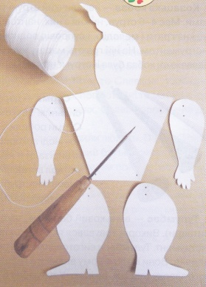  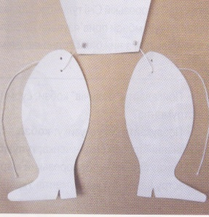  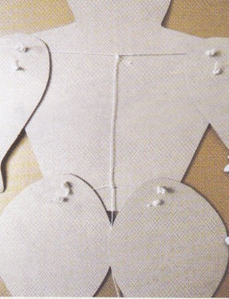

- Аналіз виконаних робіт. Рекомендації для усунення неточностей.
- Розігрування в групах ігор з ляльками: оборона фортеці, козацькі розваги, розвідка, інсценізація віршів і т.п.

V. Підсумок заняття
- Як називаються ляльки з рухомими деталями?
- Яких ще персонажів для виготовлення ви можете запропонувати в наш ляльковий театр?

Прибирання робочих місць.

